VOGO eBS  ®  Suite Logicielle d'Entreprise | FICHE DE SPÉCIFICATION TECHNIQUE  VOGO eBS pour l'eAdministration

1. Vue d'ensemble
VOGO ® eBS pour l'eAdministration est la suiteăintégrée, propulsée par l'IA, qui digitalise la relation entre les institutions publiques, les citoyens, les entreprises et les professionnels agréés. La plateforme propose un Portail de Services Publics moderne — une passerelle unique vers les services numériques — complétée par un moteur de formulaires intelligent (Forms), des services configurables (Services), une assistance IA conversationnelle et des applications mobiles natives, le tout intégré dans un écosystème sécurisé et évolutif, conforme aux normes européennes.

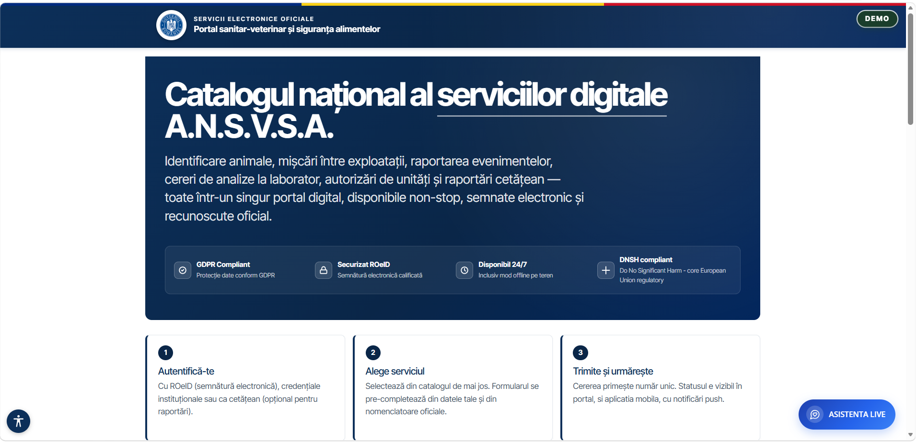
Fig. 1 — Exemple de portail national de services numériques : page d'accueil avec catalogue de services, authentification ROeID et assistant IA en direct
2. Portail de Services Publics
Accès Unifié & Catalogue de Services
Le portail constitue la passerelle unique pour les citoyens, les entreprises et les professionnels agréés vers l'ensemble des services publics numériques de l'institution.
▸ Propose un catalogue complet de services numériques, organisé par catégorie, avec la description, les délais, les coûts et les documents requis pour chaque service
▸ Permet l'accès à tout service public via un assistant en 4 étapes : Description → Formulaire → Aperçu → Soumettre
▸ Accessible depuis tout appareil connecté à Internet — ordinateur, tablette, téléphone mobile — avec un design entièrement responsive, automatiquement adapté aux tailles d'écran
▸ Offre des capacités multilingues pour les utilisateurs de différents contextes linguistiques
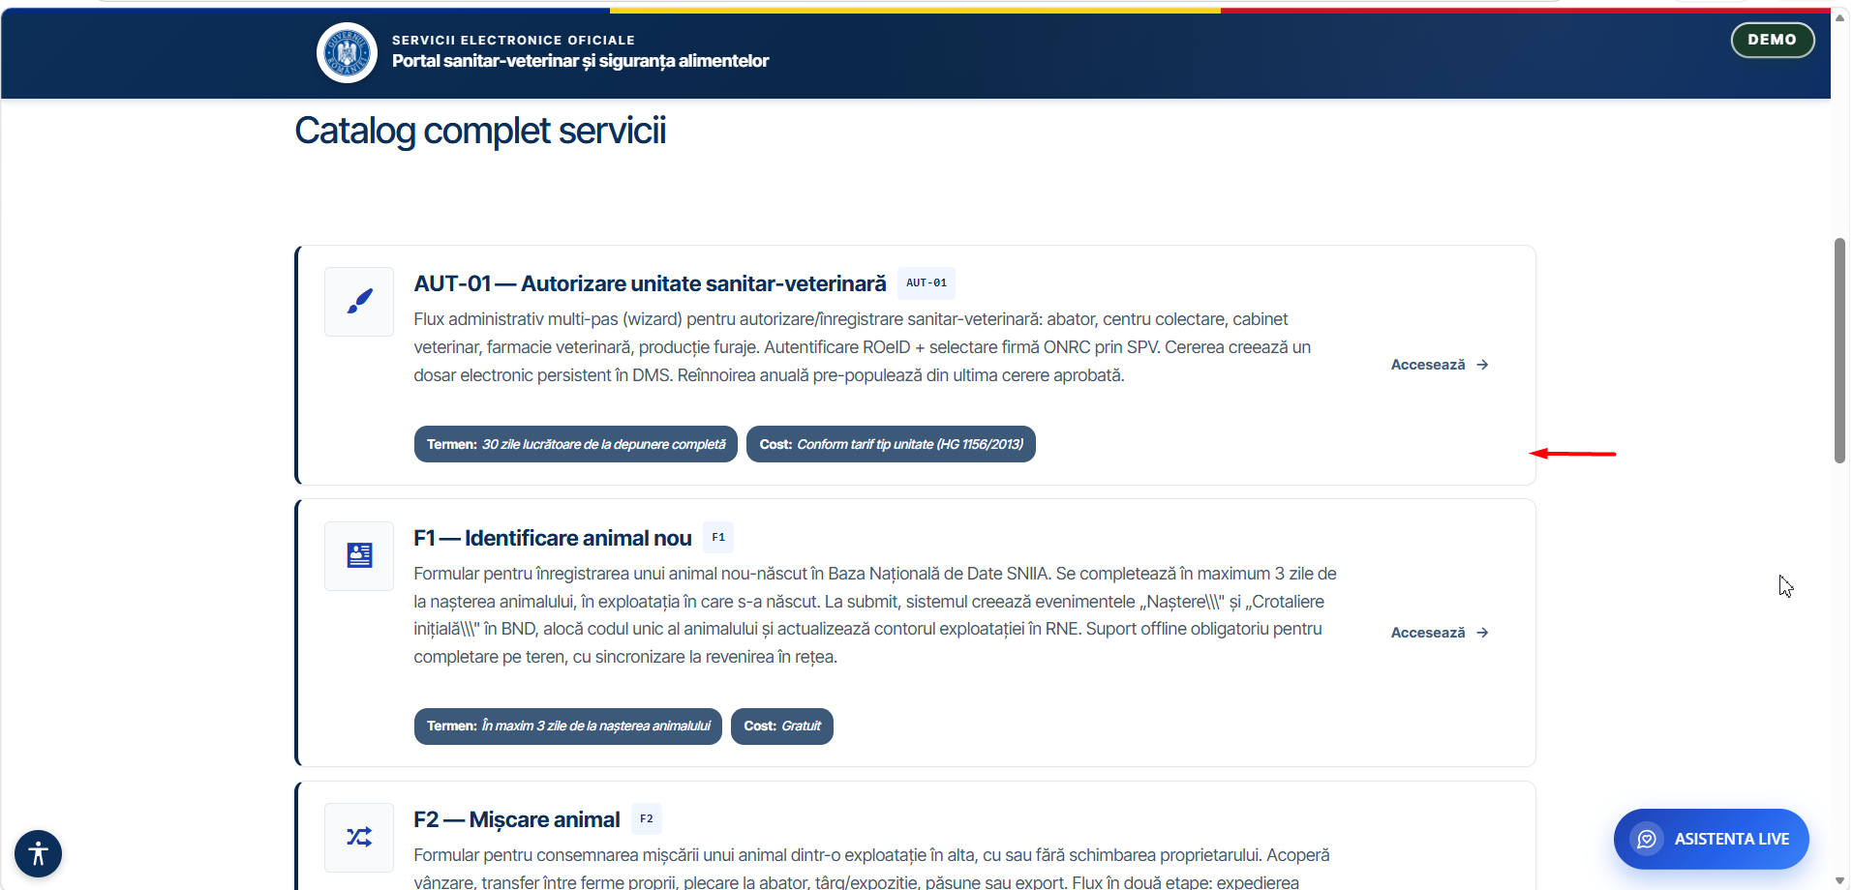
Fig. 2 — Catalogue de services complet : AUT-01, F1, F2 avec délais, coûts et statut de publication
Authentification & Identité Numérique
▸ S'intègre avec ROeID pour l'identification numérique des personnes physiques, avec préremplissage automatique des données du profil ROeID dans les formulaires
▸ S'intègre avec eIDAS pour la reconnaissance de l'identité électronique au niveau européen
▸ S'intègre avec ONRC pour la récupération automatique des données d'entreprise (nom, identifiant fiscal, représentant légal) via la sélection SPV
▸ Met en œuvre des comptes différenciés par profil : citoyen, médecin vétérinaire, société commerciale — avec des fonctionnalités et des informations spécifiques à chaque profil
▸ Permet l'authentification par nom d'utilisateur et mot de passe ou un accès anonyme, avec possibilité de passer à un compte ROeID vérifié
Flux Numérique Complet — de la Demande à la Confirmation
▸ Guide l'utilisateur à travers un assistant multi-étapes intuitif avec indicateur de progression visuel
▸ Prérenseigne automatiquement les champs du formulaire avec les données de ROeID et ONRC, éliminant la saisie manuelle redondante
▸ Permet de joindre les documents requis directement depuis le navigateur, avec validation du type et de la taille des fichiers
▸ Inclut un champ cartographique GIS intégré pour la localisation géographique des demandes (coordonnées renseignées automatiquement au clic sur la carte)

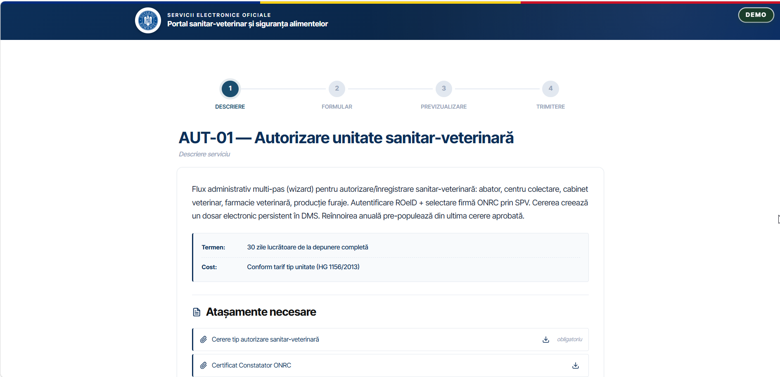
Fig. 3 — Étape 1/4 : Description du service AUT-01 avec assistant, délais et pièces jointes requises

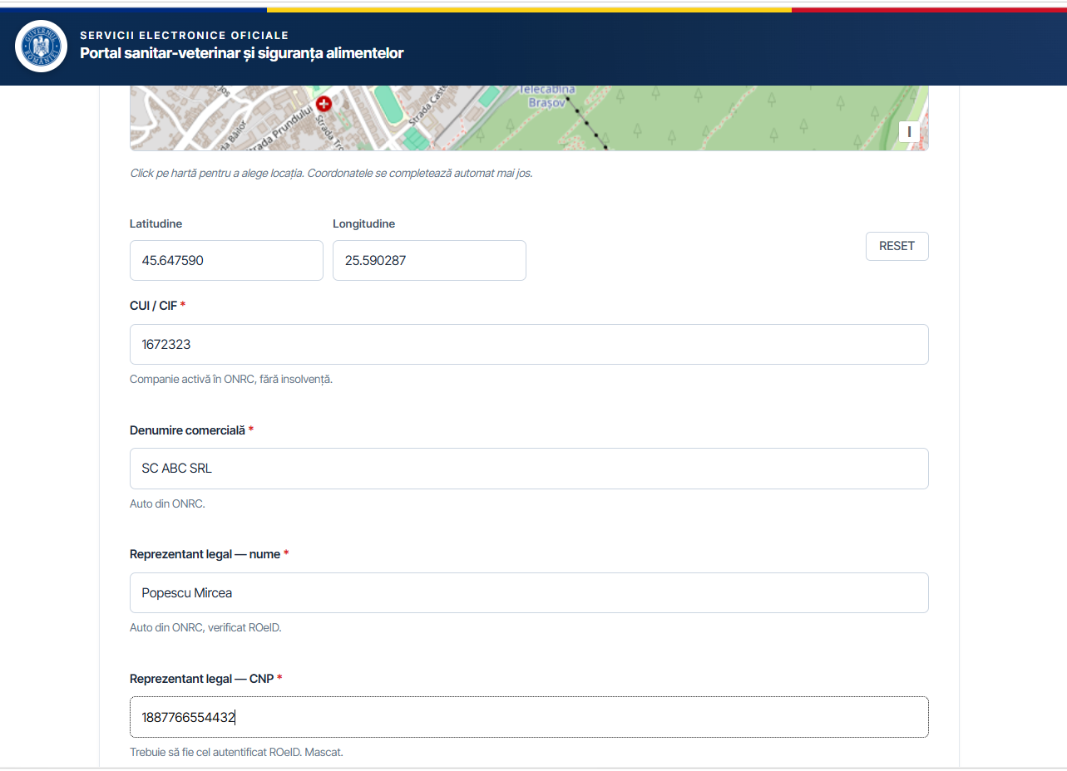
Fig. 4 — Étape 2/4 : Remplissage du formulaire avec carte GIS, CUI/CIF prérempli depuis les données ONRC et RoeID

Signature Manuscrite Numérique & Finalisation
▸ Inclut un module de signature manuscrite numérique directement dans le navigateur, avec la souris ou le doigt sur écran tactile
▸ Permet un aperçu complet du formulaire rempli et signé avant soumission
▸ Génère automatiquement le PDF de la demande signée, disponible en téléchargement ou envoi par e-mail
▸ Confirme la soumission avec un numéro d'enregistrement et permet le suivi du statut de la demande

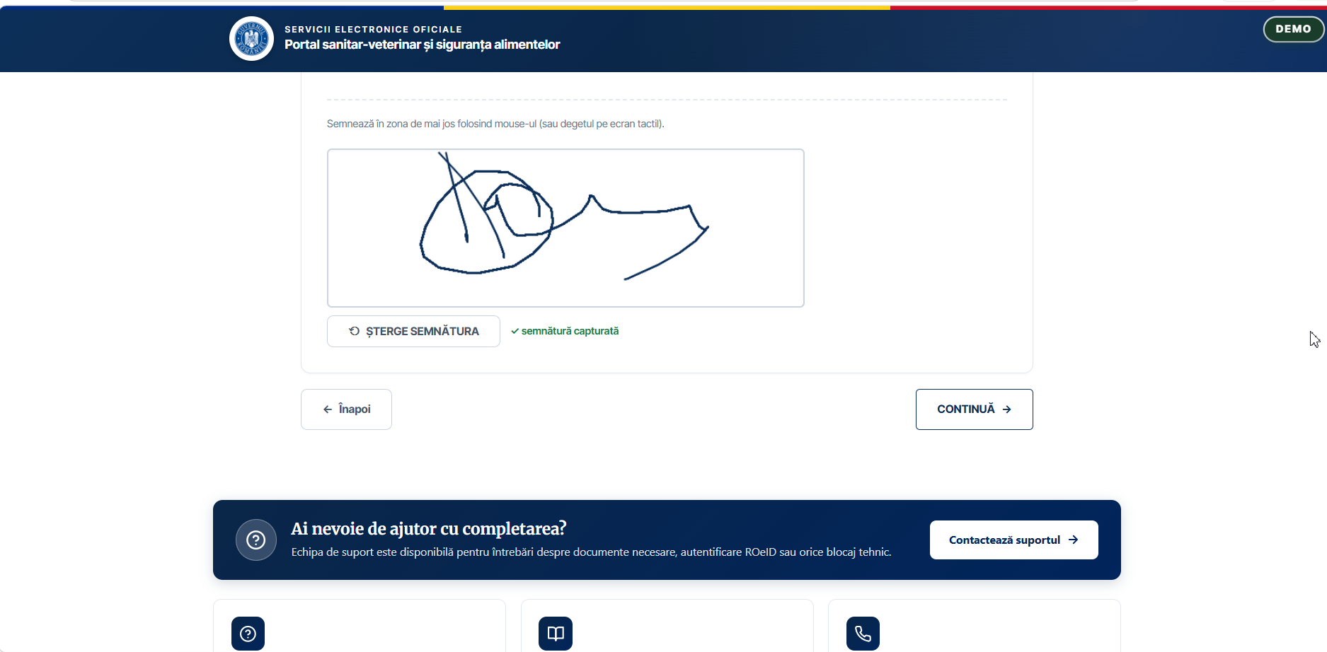
Fig. 5 — Signature manuscrite numérique : capturée directement dans le navigateur avec la souris ou l'écran tactile
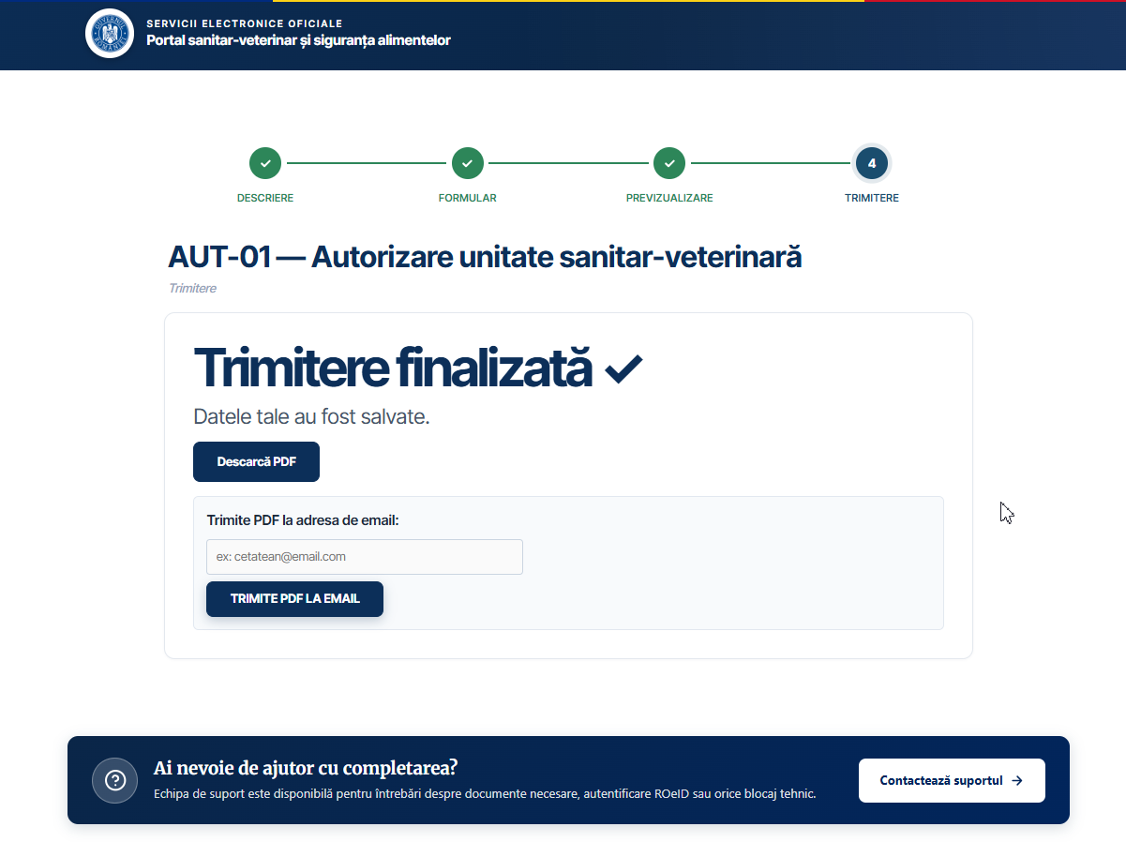
Fig. 6 — Étape 4/4 : Soumission finalisée — téléchargement PDF et envoi par e-mail
3. Accessibilité WCAG & Assistant IA en Direct
La plateforme est conforme à la norme WCAG pour l'accessibilité web et inclut un assistant IA conversationnel disponible en permanence pour les utilisateurs.
▸ Conforme à la Charte des droits fondamentaux de l'Union européenne et à l'Art. 9 de la Convention de l'ONU relative aux droits des personnes handicapées
▸ Propose un panneau complet d'options d'accessibilité : zoom texte, contraste élevé, mode sombre, niveaux de gris, police lisible, soulignement des liens, grand curseur, arrêt des animations
▸ Prend en charge la lecture d'écran, la navigation clavier uniquement et le contraste ajustable
▸ Inclut l'Assistant IA en Direct disponible dans le coin de la page, actif 24h/24 et 7j/7, prêt à guider l'utilisateur dans la réalisation de tout service
▸ L'Assistant IA fonctionne en mode Human-in-the-Loop (HITL) : il peut transférer la conversation à un opérateur humain lorsque la situation l'exige
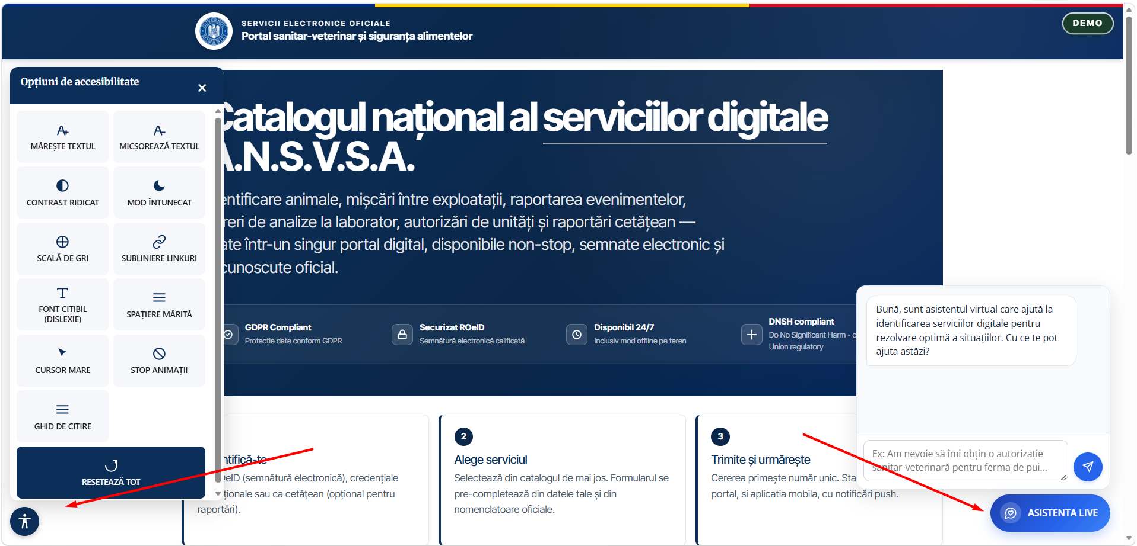
Fig. 7 — Panneau d'accessibilité WCAG et Assistant IA en Direct actif (HITL)
4. Administration & Backend — VOGO eBS Services
La plateforme offre aux administrateurs un backend complet pour la création, la configuration et la publication de services numériques.
▸ Permet de créer des services à partir de modèles prédéfinis ou de zéro, sans écrire de code
▸ Configure les délais, les coûts, les documents requis, les modèles de formulaires et les flux d'approbation par service
▸ Gère le statut de chaque service : Brouillon → Publié, avec un contrôle granulaire de la visibilité
▸ Fournit des outils de surveillance des performances de la plateforme, des rapports de trafic et d'utilisation
▸ Permet la gestion des comptes utilisateurs, des permissions et des profils d'accès
▸ Inclut un Système de Gestion de Contenu (CMS) pour la mise à jour rapide des informations publiques sans intervention technique

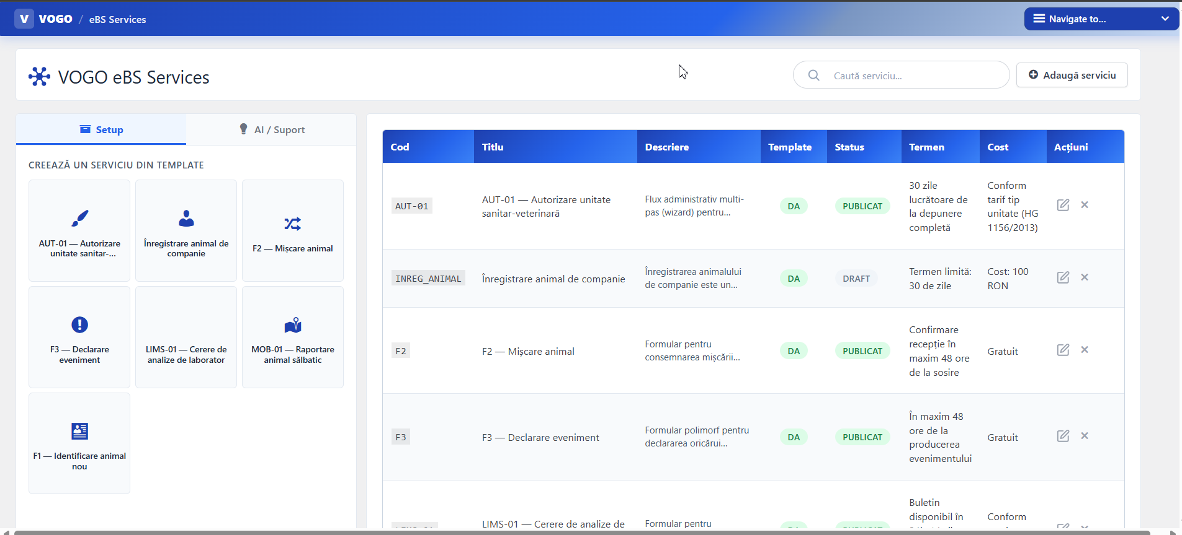
Fig. 8 — Backend VOGO eBS Services : gestion des services, modèles, statut et configuration
5. Application Mobile — VOGO MAF (Mobile Application Framework)
VOGO eBS Gov Series™ inclut des applications mobiles natives iOS et Android pour les citoyens, connectées au même écosystème de portail.
▸ Permet l'accès à tous les services publics pertinents du portail directement depuis l'appareil mobile  ▸ Design entièrement responsive, automatiquement adapté aux tailles d'écran des téléphones et tablettes  ▸ Permet le travail hors ligne : saisie de données et événements sauvegardés localement sur l'appareil, avec synchronisation automatique lors de la reconnexion  ▸ Envoie des notifications push au citoyen pour tout changement ou progression de ses demandes  ▸ Assure des communications exclusivement via des canaux sécurisés (SSL/TLS) entre le terminal et les serveurs  ▸ Permet l'authentification de l'agriculteur via 3 données : code d'exploitation, derniers chiffres de la pièce d'identité, boucle auriculaire de l'animal du registre  ▸ Permet la consultation du registre d'exploitation à jour, y compris en mode hors ligne  ▸ Prend en charge la signature manuscrite numérique directement sur l'écran tactile de l'appareil mobile  ▸ Génère et envoie des PDF signés directement par e-mail depuis l'application | 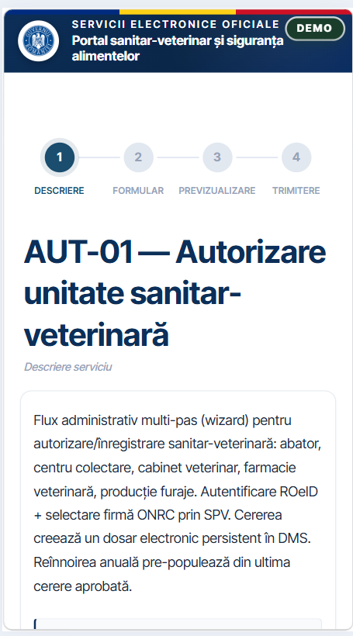  Design responsive — vue mobile
6. Sécurité & Conformité RGPD
▸ Met en œuvre une authentification et une autorisation robustes avec des profils différenciés : citoyen, professionnel agréé, société commerciale
▸ Chiffre toutes les communications entre l'utilisateur et les serveurs via SSL/TLS
▸ Stocke les données personnelles et commerciales de manière sécurisée, avec des audits périodiques et des mécanismes de surveillance avancés
▸ Respecte pleinement les exigences du RGPD pour la protection des données personnelles
▸ Assure un journal d'audit complet de toutes les actions sur la plateforme
▸ Intègre ROeID et eIDAS pour une identification numérique vérifiée aux niveaux national et européen
7. Intégrations Prises en Charge
ROeID | Identification numérique des personnes physiques, préremplissage des données du formulaire, identifiant personnel masqué
eIDAS | Reconnaissance de l'identité électronique au niveau européen
ONRC / SPV | Récupération automatique des données d'entreprise : nom, identifiant fiscal, représentant légal
Module GIS | Champ cartographique interactif dans les formulaires, géocodage d'adresses, localisation des demandes
DMS | Dossier électronique permanent par demandeur, visible dans tous les modules de la plateforme
Chatbot IA | Assistant en direct 24h/24 et 7j/7, HITL, aide au remplissage des formulaires, support multicanal
E-mail / SMS | Notifications automatiques du statut des demandes, envoi de PDF signés, confirmations
Système de Paiement | Paiement des frais et tarifs associés aux services directement depuis le portail

Secteurs & Applications Courantes

Le module d'eAdministration est le plus fréquemment demandé dans les organisations qui gèrent une relation intensive avec les citoyens et le monde des affaires — là où il existe un grand volume d'interactions répétitives, de formulaires standardisables et une pression de digitalisation due aux directives européennes :

▸ Administration Publique Locale & Centrale; Municipalités, conseils départementaux, préfectures — délivrance de permis de construire, certificats d'urbanisme, enregistrement d'événements, demandes d'informations publiques, paiement en ligne des taxes et redevances locales, etc.
▸ Santé Publique & Vétérinaire; autorisation d'unités, d'hôpitaux, de médecins, rendez-vous, rapports, inspections et contrôles officiels, délivrance de documents, traçabilité, éléments liés à la santé publique.
▸ Agriculture & Environnement; demandes de subventions, déclarations de terres agricoles, rapports environnementaux, permis environnementaux, suivi des exploitations, gestion du registre des agriculteurs.
▸ Éducation; Inspections scolaires, universités — inscription en ligne, demandes de bourses, reconnaissance de diplômes, rapports statistiques, communication avec les parents et étudiants, gestion des documents académiques.
▸ Santé Humaine; Caisses départementales d'assurance maladie, hôpitaux publics — rendez-vous en ligne, demandes de remboursement, enregistrement des prestataires de soins, rapports contractuels avec la Caisse d'Assurance Maladie.
▸ Services Publics & Infrastructure; Opérateurs d'eau, de chauffage et d'assainissement — demandes de raccordement, signalements de pannes, relevés de compteurs en ligne, paiements de factures, notifications d'interruptions de service, portail citoyen public.
▸ Ordre Public & Sécurité; Police locale, services d'urgence, protection civile — demandes de permis d'événements, signalement d'incidents, demandes d'autorisation pour activités à haut risque, gestion des dossiers d'intervention.
▸ Registres Nationaux & Licences Professionnelles; Ordres professionnels (médecins, avocats, architectes, pharmaciens) — inscription des membres, renouvellement d'autorisations, rapports CPD, communication avec les membres, publication des registres publics.
▸ Transport & Logistique Publique; Autorités routières, autorités portuaires/aéroportuaires, organismes publics — autorisations de transport, inspections techniques, licences d'opérateur, signalement d'incidents, certificats de conformité des véhicules.
▸ Demandez plus si votre secteur n'est pas listé ci-dessus

